实验一 二极管电路分析与设计

1. 实验目的
2. 掌握二极管电路分析方法，学会判断二极管的工作状态；
3. 搭建二极管限幅电路；
4. 分析计算和设计小信号驮载电路。
5. 实验步骤

2.1二极管电路分析与测量

二极管电路图一(a)和(b)，判断二极管是导通还是截止，并测量AO两端电压*VAO*。实验结果填写在表一中。

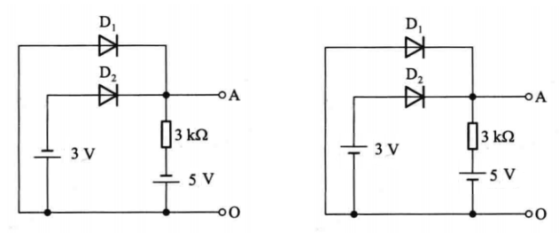

1. (b)

图一

**表一**

|  |  |  |  |  |
| --- | --- | --- | --- | --- |
| 图a | |  | 图b | |
| D1(截止/导通) | 导通 | D1(截止/导通) | 截止 |
| D2(截止/导通) | 截止 | D2(截止/导通) | 导通 |
| *VAO* | 0V | *VAO* | 3V |

2.2二极管限幅电路分析与测量

电路如图二所示，D1、D2为锗二极管，当(频率为1KHz)时，试用恒降压模型分析电路，绘出输出电压的波形。

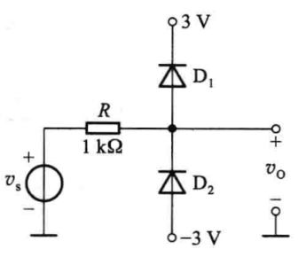

图二 实验波形(照片)

振幅5

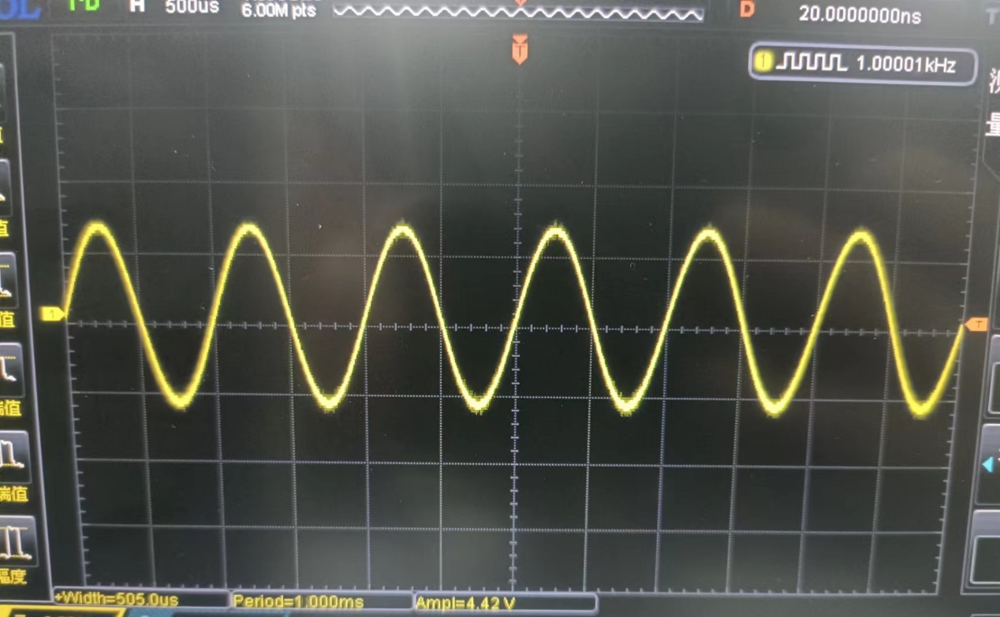

振幅6

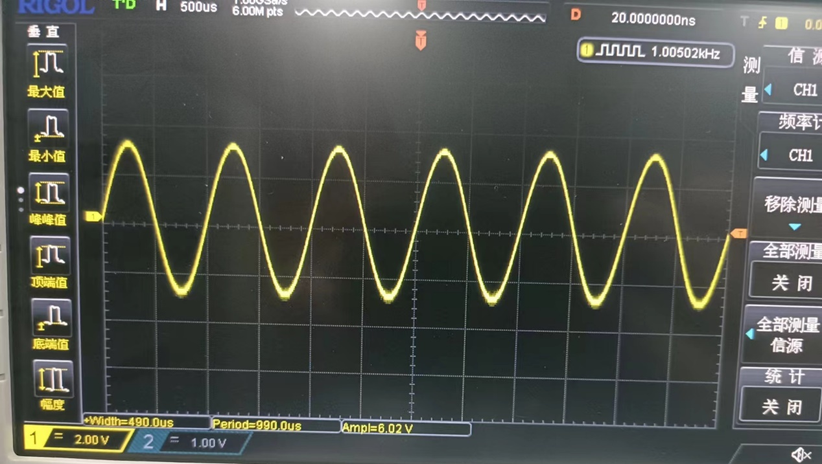

振幅7

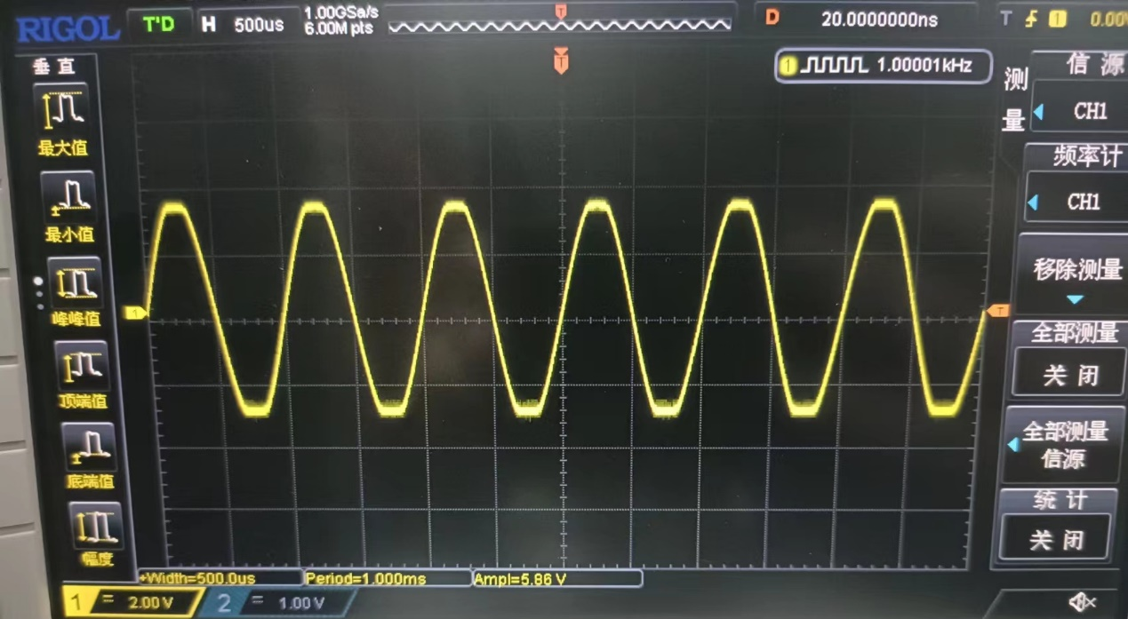

振幅8

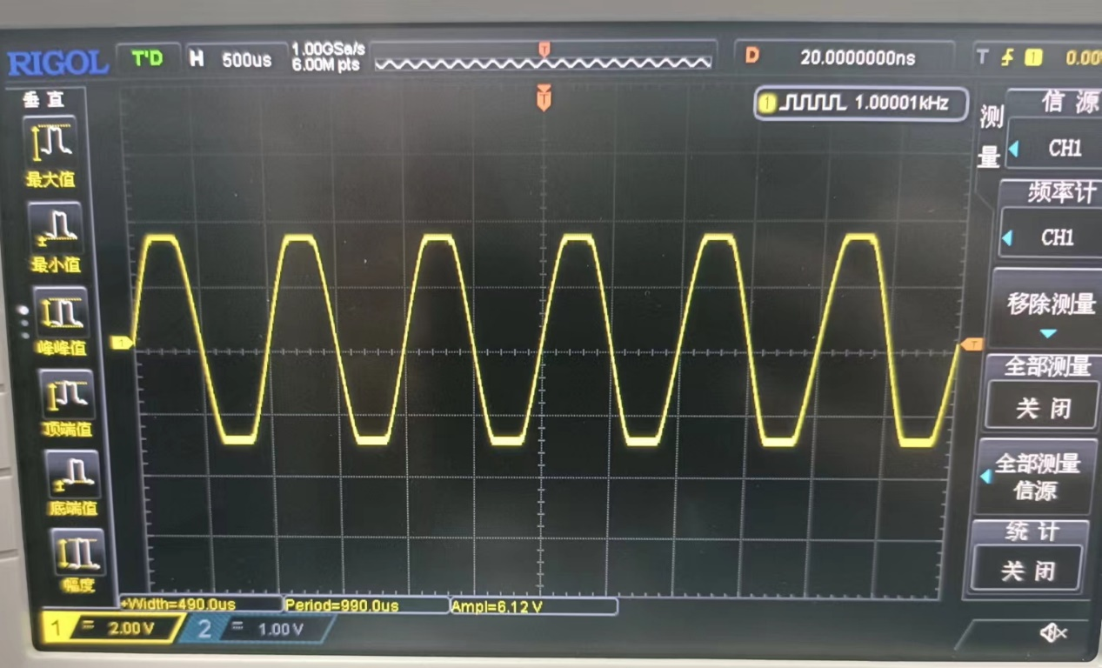

2.3小信号驮载电路分析

电路如图三所示，(频率为1KHz)时，试用交流通路+直流通路+叠加原理分析电路，并绘出输出电压的波形。

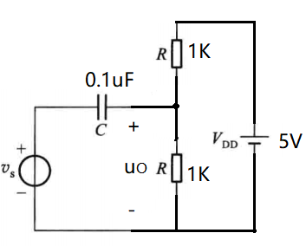

图三 实验波形(照片)

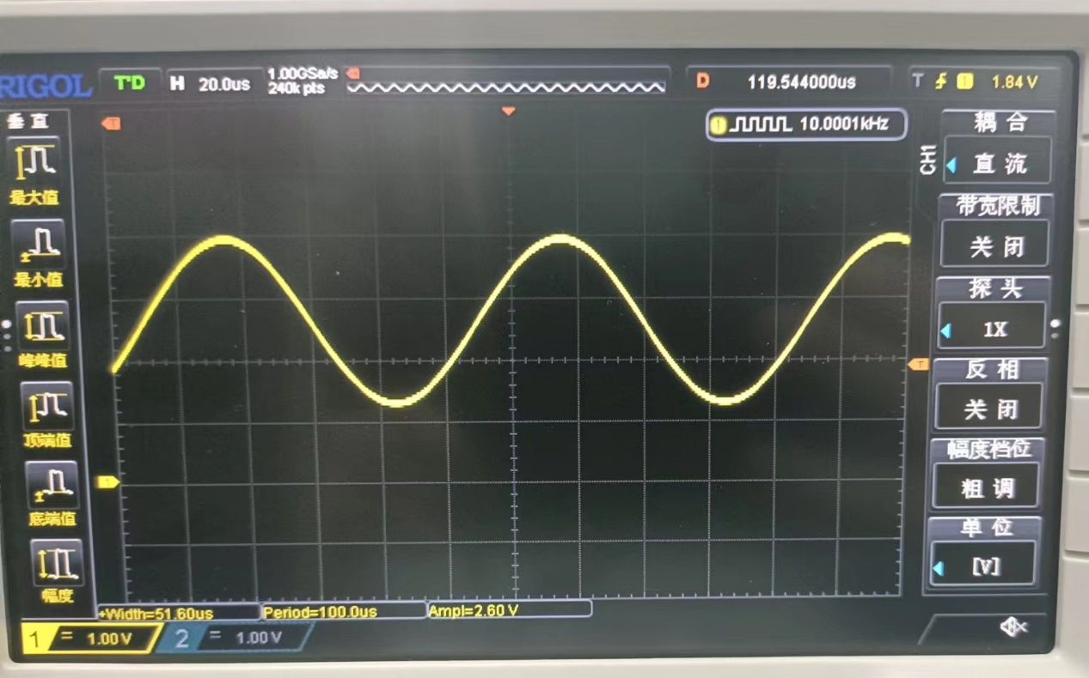

2.4小信号驮载电路设计

设计要求：①信号源输出无偏置的1KHz正弦波信号；

②使用直流稳压电源、电容、电阻元件；

③将正弦信号驮载到1.5V的直流信号上；

④当正弦波幅度增加后，交直流叠加后的信号幅度限制在0V~3V之间，防止损坏下一级电路。

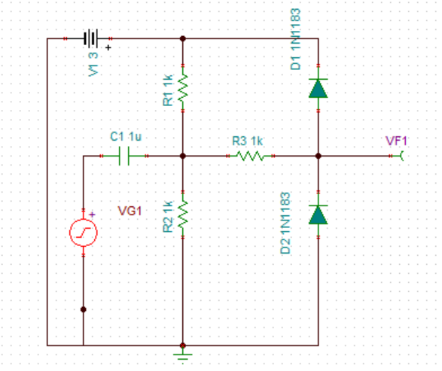

图四 设计电路图

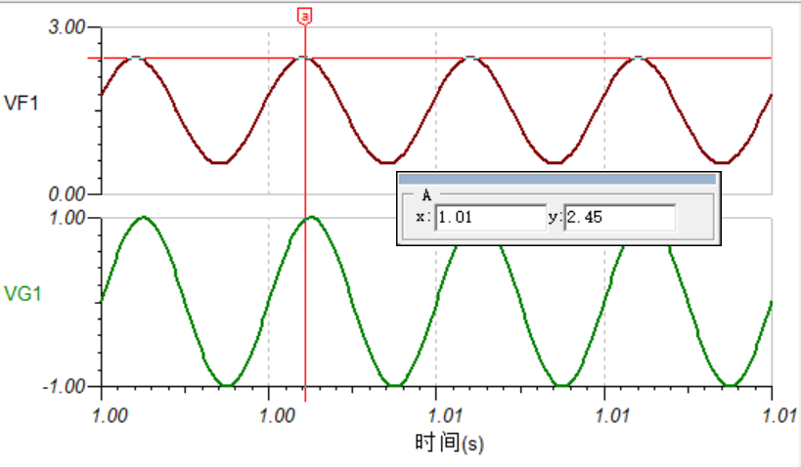

实验波形(照片)